Zijn gemak producten echt sneller te maken en gezond?

 Inleiding:
In de moderne keuken wordt nog steeds gebruikt gemaakt van gemak producten.
Dat vraagt van de consument een heel andere werkwijze dan ‘vroeger’. In plaats van een recept uit een kookboek of tijdschrift te gebruiken, volg je bij een gemak product de werkwijze op de verpakking.

Elke fabrikant kiest zijn eigen stijl van de verpakking, kleurgebruik en lettergrootte. Daarom moet de consument elke verpakking opnieuw goed bekijken en lezen.

Consumenten worden steeds kritischer en gezonde voeding wordt steeds belangrijker.

Doel van de opdracht:
- het zelfstandig kunnen bereiden van een product met behulp van halffabricaten.
- kijken of de instructie op de verpakking en in het recept duidelijk is.
- onderzoeken of het product voldoet aan de richtlijnen van gezonde voeding.
- het analyseren en oplossen van problemen die je tegenkomt tijdens de bereiding van het product.
- Het kunnen verwoorden van je bevindingen in een kort verslag.

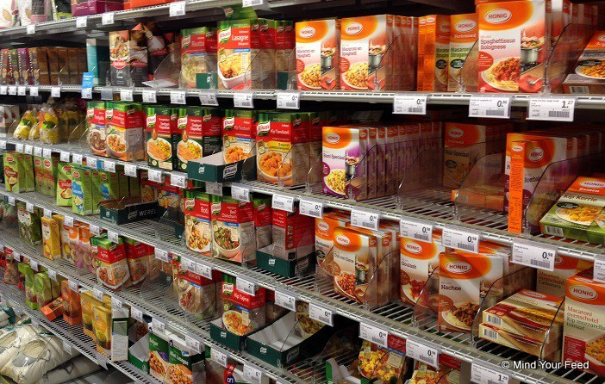
 Opdracht:
In de komende weken ga je thuis zelfstandig 2 producten bereiden.
Dit doe je met behulp van een eigen gevonden recept een zelf gekochte verpakking uit de supermarkt en een klaar product. Bij een gemak product heeft de fabrikant al wat onderdelen bij elkaar gezocht of gedeeltelijk gemaakt en verpakt.
Je gaat de 3 producten vergelijken.

Je kiest de 3 producten uit één van onderstaande product groepen:
- Een soep (droge soep uit een pakje, géén Cup-a-Soup)
- Een bakproduct (bijv. kwarktaart, appeltaart, oliebollen, …)
- Een maaltijd (bijv. van het merk Knorr, Maggi, Konimex, Hello Fresh verspakket …)
Je mag de producten natuurlijk zelf thuis opeten. De docent wil wél zien wat je gemaakt hebt, daarom maak je foto’s die je later in je verslag gaat verwerken.

 Werkwijze

- Kies een product dat je wilt maken en onderzoeken. Zorg ervoor dat er van dit product een kant- en klaar product (c) en een gemak product (b) te koop is in de winkel. En dat je er een recept (a) van kan vinden.
Voorbeeld: Boerencake

a. Recept | b. Gemak product | c. Kant- en klaar product:
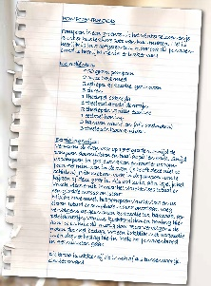 | 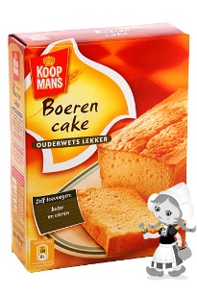 | 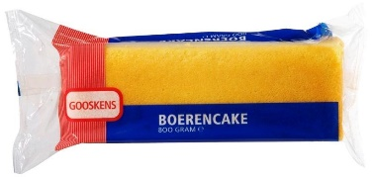

- Je gaat de producten op 5 punten onderzoeken. Dit zijn:
*wat zit erin (ingrediënten)
*bereidingsgemak (zinsbouw, lettertype etc.)
*bereidingstijd
*kwaliteit (geur, kleur, smaak, uiterlijk etc.)
*prijs
- Maak 2 producten: b. het gemak product en c. de versie met behulp van een recept.
- Dus van het recept en de verpakkingen. Zorg ervoor dat vooral het etiket goed te lezen is. Soms heeft een kant en klaar product geen etiket, maak dan een foto van het naambordje.
Maak ook foto’s van het eindresultaat.
- Werk het verslag uit op de computer. Gebruik hiervoor het werkblad. Stuur het per email naar de docent.
Zet in de onderwerp regel: 2.7 jouw naam en jouw praktijkklas.

Werkblad onderzoek gemak producten.
Naam: Klas:

- Ik ga maken / kopen :
a. Recept:
b. Kant- en klaar product:
c. Gemak product:

- Welke informatie verwacht ik op de verpakking (b en c) en in het recept (a) ?
- Wat verwacht ik van het resultaat?
- Foto’s verpakking met etiket en recept:

a. Recept | b. Gemak product | c. Kant- en klaar product:

 | a. Recept | b. Gemak product | c. Kant- en klaar product:
Wat zit erin? (ingrediënten of onderdelen) bijvoorbeeld (a): bloem + boter + kruiden, (b): zakje poeder voor saus, (c): saus)
Bereidingsgemak:
Was het recept / de instructie op verpakking duidelijk? (leesbaarheid, lettertype, woordgebruik)
Bereidingstijd
Kwaliteit in cijfers van 1 - 10:
geur
kleur
smaak
uiterlijk

Was het resultaat zoals verwacht?

Prijs (gebruik eventueel de site van AH/ boodschappen om de prijs op te zoeken en om te rekenen)

- Foto’s eindresultaat:

a. Recept | b. Gemak product | c. Kant- en klaar product:

Conclusie

- a. Zet de ingrediënten van je onderzochte producten in de schijf van vijf.
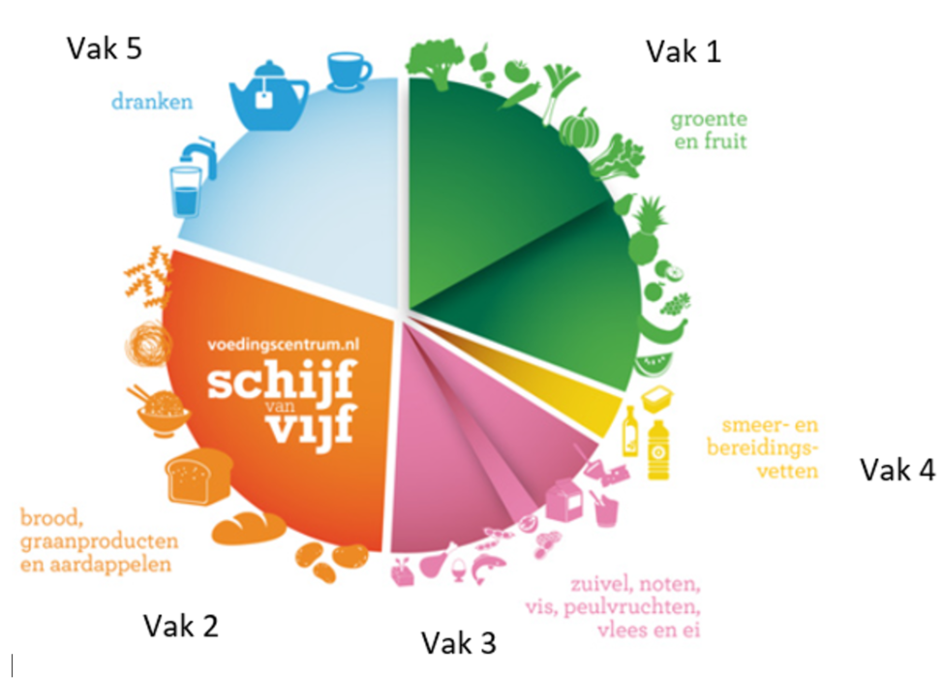
Vak | - recept | - gemak product | - kant- en klaar product
1.

2.

3.

4.

5

Welke hulpstoffen staan vermeld?  (dit zijn stoffen die helpen om het product te verbeteren, bijvoorbeeld E nummers) | a. | b. | c.

b. Welke van de 3 producten (a, b of c) is het gezondst en leg uit waarom?
- Je hebt je product op verschillende punten onderzocht.
Wat vind je van de resultaten? Leg in minimaal 5 zinnen uit waarom je de producten wel of niet nog een keer zal kopen en bereiden.
- Wat vond je van deze opdracht? Vertel ook waarom je dat vindt!

